**ВЛИЯНИЕ ХРОНОТИПА НА ФИЗИЧЕСКУЮ АКТИВНОСТЬ УЧАЩИХСЯ**

Гатауллина Л. Х., учитель физической культуры

МБОУ «СОШ №13 УИП ЭЦ»,

ЯНАО, г. Ноябрьск

Одной из неотъемлемых частей жизни каждого человека является сон. Это время, когда мы восстанавливаем свои силы, расслабляемся, а также отдыхаем как физически, так и эмоционально, что оказывает на организм поистине целебное действие.

С возрастом количество дел и проблем, которые надо успеть сделать в тот или иной день увеличивается, а времени на сон остаётся всё меньше и меньше. Порой, начинаешь замечать, что в утренние часы "из рук всё валится", а вечером вдруг чувствуешь, что "готов гору свернуть"? Почему так происходит? Что это за "внутренние" часы в организме? Ответы на эти и другие похожие вопросу мы получим, если изучим и определим свой хронотип.

**Появление хронотипов**

Выделением различных типов организма занимались еще китайские знахари несколько тысячелетий назад. Они-то и определили, что все люди имеют различную картину бодрствования и работоспособности. Древние китайцы смогли выяснить, что, прервав цепочку ритмичности основных процессов в организме, можно придти к печальным последствиям, таким как возникновение различных патологий. Так и зародилось учение о хронотипах. Основным предметом его рассмотрения является определение работоспособности каждого из органов тела человека, а также выявление наиболее напряженной деятельности нашего организма. Это так называемые периоды уязвимости. Их устранение позволяет избежать возникновения чрезмерной нагрузки на человека и защитит его нервную систему от проявления депрессий.

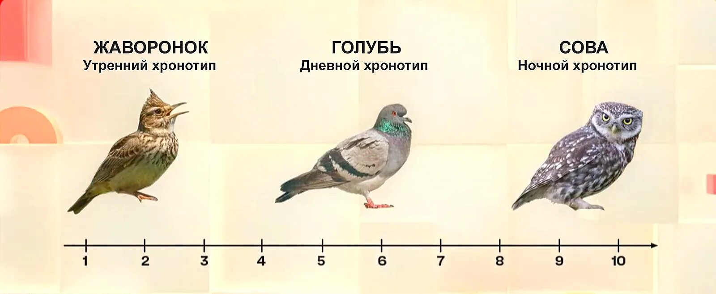

Современное развитие учение о хронотипах получило лишь в семидесятых годах ХХ века. Однако информацию о существовании сов, жаворонков и голубей многие восприняли весьма скептически. Только после того как данные были подтверждены многочисленными научными экспериментами, общество восприняло этот факт со всей серьезностью.

По мнению ученых, жизнь предков человека строилась в соответствии со световым днем. Древние люди, как и мы, плохо видели в темноте и были вынуждены начинать активную деятельность с восходом солнца, а в темное время суток отдыхать в местах, недоступных для свирепых ночных хищников. Противоположный хронотип, по-видимому, тоже встречался, но способность жить в режиме жаворонка была серьезным преимуществом и смогла закрепиться генетически. Поэтому такое расписание и сегодня считается более естественным и полезным для здоровья. Изобретение электрического освещения коренным образом изменило не только экономику, но и привычный взгляд на людей, трудоспособность которых возрастает ближе к вечеру. Образовалось немало ночных рабочих мест, и генетические совы стали, наконец, востребованы. Одновременно с этим начала бурно развиваться индустрия развлечений, и у людей появилась возможность активного вечернего отдыха. Именно это спровоцировало возникновение множества сов, которые искусственно продлевают свой день и постепенно сдвигают периоды нервной активности на вечерние и ночные часы.

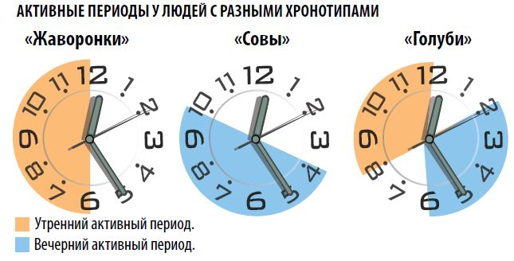

Сегодня около 45% жителей Земли предпочитают жить именно по совиному графику, и только 25% являются жаворонками. Остальные относятся к промежуточному хронотипу (так называемые голуби). Эти люди способны сохранять высокую работоспособность в любое время суток, что очень удобно в бытовом и производственном смысле, но, по мнению врачей, опасно для здоровья: у аритмиков почти не бывает периодов спада активности, во время которых организм отдыхает и набирается сил перед следующим пиком.

# Рекомендации для "сов" и "жаворонков".

## Кому из хронотипов комфортнее в жизни?

Общепринятое мнение, что самыми невозмутимыми и приспособленными к жизни считаются голуби. Обычное расписание трудового дня и часы отдыха благоприятны для этого хронотипа, но еще следует отметить тот момент, что голуби в состоянии приспособиться к любому распорядку дня и это не скажется на состоянии их здоровья.

Хоть хронотип жаворонок отличается хорошим здоровьем, но перемена в расписании дня, переход с утреннего режима на вечерний, сразу же повлияет на самочувствие. Жаворонки часто ощущают тревогу и склонны к депрессии.

А вот совы, как правило, имеют слабое здоровье, да и общепринятый режим рабочего дня им не подходит. Хронотип сова оказывается на пике рабочей активности уже тогда, когда надо собираться домой. Но интересен тот факт, что совы переступив пятидесятилетний рубеж, становятся здоровее, чем жаворонки, так как адаптируются к жизни легче. Они более оптимистичны, менее обращают внимание на стрессы.

Сведения о хронотипах уже нашли практическое применение. На Западе при приеме на работу, учитывают эту особенность. Если работа предстоит ночью, то на нее берут только сов, так как это помогает повысить эффективность труда в ночное время суток.

## Рекомендации по режиму дня для сов

### Утренний подъем

Самым подходящим временем для пробуждения сов считается промежуток с 10 до 11 утра. Но, учитывая общепринятый режим работы, это невозможно. Что же делать, чтобы этому хронотипу было просыпаться легче?

1. Просыпаться нужно не резко, а постепенно. Для этого, поставьте будильник в соседней комнате. В Японии придуман будильник, который вместо сигнала издает цветочный аромат, который постепенно нарастает. Можно использовать магнитофон, муз. Центр, который в нужное время на нужной громкости будет наигрывать вашу любимую мелодию.
2. Не позволяйте себе, после того, как проснулись, еще какое-то время лежать под одеялом. Совы, вставайте и идите в душ, желательно, контрастный или горячий, там же можно выпить тонизирующий напиток: зеленый чай с медом и лимоном. Выйдя из душа, совам вполне можно насладиться кофе.
3. Совам для пробуждения также подойдут эфирные масла. Например, масло сосны избавит от утреннего стресса, а цитрусовое масло зарядит хорошим настроением.

### Рацион питания

Люди, относящиеся к хронотипу сова, просыпаются поздно, а их желудки готовы к работе только через два часа после пробуждения. Чтобы желудок тоже проснулся, следует сразу же выпить стакан минеральной воды или сока грейпфрута. Кстати, это поможет вывести из организма накопившиеся шлаки. Сок можно заменить фруктовым салатом, который способствует выделению желудочного сока. На завтрак совам противопоказана белковая пища. Лучше включить в рацион йогурт, мюсли. А утренний напиток для этого хронотипа, несомненно – кофе. Для второго завтрака подойдут фрукты, мед, шоколад и, опять же, кофе.

В обеденное время, когда пищеварительная система окончательно проснулась, совам потребуются мясные и рыбные блюда.

На полдник в районе 17 часов можно выпить зеленый чай с сухофруктами.

Продукты, которые предпочтительны для сов на ужин должны содержать легкоусвояемые белки (рыба, сыр и др.). Они дают ощущение сытости и позволят не объедаться на ночь. Поскольку люди этого хронотипа долго не спят, возможно, им захочется снова что-то перекусить. Пусть это будут бананы, йогурт или кусочек шоколадки. Для сов необходимы витамины С, А и группа В, минералы: кальций, железо, селен. Приспособиться к общепринятому ритму жизни совам помогут лекарственные растения: левзея, мята и душица.

### Режим работы

Хронотип сова характеризуется тремя пиками интеллектуальной активности. Первый – с 13 до 14 часов дня, второй – с 18 до 20 часов вечера, третий – с 23 часов вечера до часу ночи. Самым деятельным считается вечерний период. По возможности, надо это учитывать, планируя свой рабочий день.

Что касается физической активности, то она у сов идет по нарастающей с 14 часов, а в 19 часов вечера наступает ее пик. И уже к 21 часу идет на спад.

### Занятия спортом

По утрам совам не рекомендованы большие физические нагрузки, так как их организм еще не проснулся окончательно. К полудню людям этого хронотипа можно сделать небольшую легкую пробежку. А вот по вечера совы могут позволить себе заняться спортом в полную силу. Самое подходящее время для этого между 19 и 23 часами вечера. В это время занятия для сов будут наиболее эффективными.

### Ночной сон

Совы засыпают с трудом, в отличие от жаворонков. А вот облегчить отход ко сну можно, следуя тем же правилам и рекомендациям, которые мы выше давали жаворонкам.

## Рекомендации по режиму дня для жаворонков

### Утренний подъем

У хронотипа жаворонок не возникает трудностей с пробуждением по утрам, даже если необходимо проснуться в шесть часов. А вот послеобеденная сонливость – это для них, действительно, проблема. Но при этом может помочь контрастный или горячий душ, после которого было бы неплохо выпить чашечку крепкого чая с лимоном.

### Рацион питания

У жаворонков по утрам нет необходимости в тонизирующих напитках. Утренний кофе им даже противопоказан, так как дает лишний заряд энергии, способствующий большой активности. Поэтому жаворонки быстро устают. Этому хронотипу по утрам рекомендован зеленый чай. К тому же, они с удовольствием съедают плотный завтрак, ведь системы их организма уже с утра работают в нормальном режиме. На завтрак жаворонкам предпочтительнее включить в рацион творог, каши на молоке, омлет, бутерброды. Но такую калорийную еду надо употреблять вместе с салатами из овощей, которые содержат необходимые витамины.

Если вы относитесь к хронотипу жаворонок и привыкли ко второму завтраку, он должен состоять из каш, мюслей и хлеба из отрубей.

Обедают жаворонки около часа дня. Это время приходится на второй пик активности, значит, и обед должен быть плотным и калорийным. Их полноценный обед должен включать в себя первое (суп), второе (макароны с сыром или рыба или мясо с гарниром из картофеля). Завершить прием пищи можно крепким чаем, который поддержит тонус для продолжения рабочего дня. Именно чаем, а не кофе.

Жаворонки ложатся спать рано, поэтому их ужин должен состоять из углеводной пищи (каши, мюсли, сухофрукты, фрукты, зеленый чай, шоколад). Почему углеводы? Жиры и белки требуют большего времени на переваривание. Кроме этого, углеводы помогают организму вырабатывать серотонин (гормон, способствующий хорошему спокойному сну).

Для людей этого хронотипа необходимы витамины Е, С, В12 и фолиевая кислота[1], из микроэлементов – йод, цинк и магний. Чтобы поддерживать организм в тонусе для эффективной работы, можно использовать лекарственные растения: элеутерококк, пион и дягиль.

### Режим работы

Жаворонкам свойственны два, довольно продолжительных пика активности в течение дня. Первый наступает около восьми часов утра и заканчивается к часу дня, а второй, короткий – с шестнадцати до восемнадцати часов. Это относится к интеллектуальной активности. Физическая тоже имеет два периода: утро с семи до двенадцати часов и вечер с шестнадцати до девятнадцати часов.

### Занятия спортом

Для тренировок людям этого хронотипа лучше всего выбирать утреннее время – между шестью и семью часами. Перед утренней гимнастикой завтракать не рекомендуется. Если уж совсем нет сил терпеть голод, то можно выпить какао с сахаром или съесть немного шоколада. А после тренировки уже можно плотно позавтракать. Для тех жаворонков, которые занимаются силовыми видами спорта, самое благоприятное время занятий с десяти до одиннадцати часов утра, то есть, через час после еды. Этот период для них эффективен для наращивания мышечной массы. По вечерам занятия спортом этому хронотипу не рекомендованы. Это связано с тем, что активность организма идет на спад, а нагрузки могут помешать здоровому сну. Вечером жаворонки могут позволить себе пешие прогулки, плавание и неспешную езду на велосипеде.

### Ночной сон

Проблем с засыпанием у жаворонков нет. Но в том случае, если они лягут спать тогда, когда начинает клонить ко сну, иначе, сон будет поломан. Для людей хронотипа жаворонок есть определенные рекомендации, чтобы легче засыпать:

1. Соблюдайте режим, ложитесь спать в одно и то же время.
2. За час до сна выключите компьютер и телевизор.
3. Прогуляйтесь перед сном или примите ванну.
4. Ужинайте за два часа до сна. А на ночь выпейте молоко с медом.
5. Предварительно проветривайте комнату.

1.